26. Juli 2022

CHIRON Group auf der AMB 2022: Innovationen live, Kompetenzen komplett

PERFORMANCE MEETS PRECISION: Der neue Claim ist zugleich ein Versprechen, das die CHIRON Group vom 13. bis zum 17. September auf der AMB 2022 in Stuttgart in Halle 10, Stand A41 über alle Kompetenzfelder hinweg einlöst. Mit der besonderen Kombination von Leistung und Präzision bei Produkten, Lösungen und Services. Für nachhaltig produktive Prozesse in allen Branchen.
Fräsen und Fräs-Drehen, Additive Fertigung, Automation, Turnkey, Digitale Lösungen, Services, Maschinenüberholung: An fünf Messetagen können Fachbesucher das umfassende Portfolio kennenlernen, sich gezielt über Fokusthemen informieren und von den Experten beraten lassen.

Maschinen-Highlights live unter Span
Die Kompetenz beim Fräsen und Fräs-Drehen demonstriert die CHIRON Group mit drei innovativen Bearbeitungszentren im Livebetrieb: Mit dem Effizienz-Booster DZ 22 W five axis mit HSK-A 100 Schnittstelle und Spindelabstand von 600 mm für das Fertigen komplexer Bauteile für Automotive und Aerospace. Mit einer ultrakompakten Plug-and-Play-Lösung aus Bearbeitungszentrum Micro5 mit Handlingsystem Feed5 für automatisierte, hochpräzise Mikrobearbeitung. Und mit der neuen MT 715 two⁺ mit integriertem Werkstückhandling für multifunktionales Komplettbearbeiten von der Stange – auch in mannlosen Schichten.

Kino-Erlebnis der besonderen Art
Um weitere hochproduktive Fertigungszentren in Aktion zu sehen, lohnt sich ein Besuch im »CHIRON Group Cinema«, in dem zweimal täglich Live-Schaltungen nach Tuttlingen stattfinden. Oder ein Blick in den interaktiven Showroom, zum Beispiel auf die Baureihe 733 der Marke STAMA für schwere Fräs-Dreh- und Bohroperationen sowie 5-Achs-Simultanbearbeitung.

Bestleistung in allen Disziplinen
Additive Fertigung, Automation, Turnkey, Digitale Lösungen, Services und Maschinenüberholung sind weitere Kompetenzfelder, zu denen die Expert:innen am Messestand persönlich beraten. Der Bereich Additive Fertigung informiert über Laserauftragschweißen der intelligenten Art mit dem 3D-Metalldrucker AM Cube. Und, in einer exklusiven Preview, über die jüngste Innovation AM Coating. Die industriegerechte Anlage bringt korrosions- und verschleißbeständige Beschichtungen auf Bremsscheiben auf, zum Beispiel für Hybrid- oder Elektroautos.

Rund um die Fertigung von morgen präsentiert die CHIRON Group die digitalen Systeme des Softwareportfolios SmartLine. Wie smart und intelligent zum Beispiel die Module ProtectLine und ConditionLine im praktischen Einsatz sind? Das demonstrieren die Experten gemeinsam mit zwei Kooperationspartnern am Doppelspindler DZ 22 W five axis. Hier lässt sich verfolgen, welche realen Mehrwerte das automatisierte Werkzeughandling mit ZOLLER und das Kühlmittel-Management mit MOTOREX bieten.

Registrieren und Termin vereinbaren über: https://chiron-group.com/de/AMB

Über die CHIRON Group

Die CHIRON Group mit Hauptsitz in Tuttlingen ist Spezialist für CNC-gesteuerte, vertikale Fräs- und Fräs-Dreh-Bearbeitungszentren sowie Turnkey- und Automationslösungen. Umfassende Services, digitale Lösungen und Produkte für die Additive Fertigung komplettieren das Portfolio. Die Gruppe ist mit Produktions- und Entwicklungsstandorten, Vertriebs- und Serviceniederlassungen sowie Handelsvertretungen weltweit präsent. Rund zwei Drittel der verkauften Maschinen und Lösungen werden exportiert. Wesentliche Anwenderbranchen sind die Automobilindustrie, der Maschinenbau, die Medizin- und Präzisionstechnik, die Luft- und Raumfahrt sowie die Werkzeugherstellung.

Die CHIRON Group führt die Marken CHIRON, STAMA und FACTORY5 für Neumaschinen, GREIDENWEIS für Automation, CMS für Maschinenüberholungen sowie HSTEC für Motorspindeln und Vorrichtungen. Die Bearbeitungszentren von CHIRON stehen dabei für höchste Dynamik und Präzision. STAMA fokussiert Stabilität und Komplettbearbeitung, FACTORY5 konzentriert sich auf die Hochgeschwindigkeitszerspanung mikrotechnischer Komponenten. GREIDENWEIS ist Systempartner für individuelle, ganzheitliche Automationslösungen, CMS bietet komplett überholte Maschinen der Gruppe an. HSTEC ist spezialisiert auf die Fertigung und Reparatur von Hochgeschwindigkeits-Motorspindeln und Vorrichtungen. Produkte und Lösungen für die Additive Fertigung ergänzen die Kernkompetenzen der CHIRON Group.

Ansprechpartnerin für die Redaktion:

CHIRON Group SE
Christina Meßmer
Kreuzstraße 75
78532 Tuttlingen

Telefon: 07461 940-3712
E-Mail: christina.messmer@chiron-group.com
www.chiron-group.com

Bildunterschriften

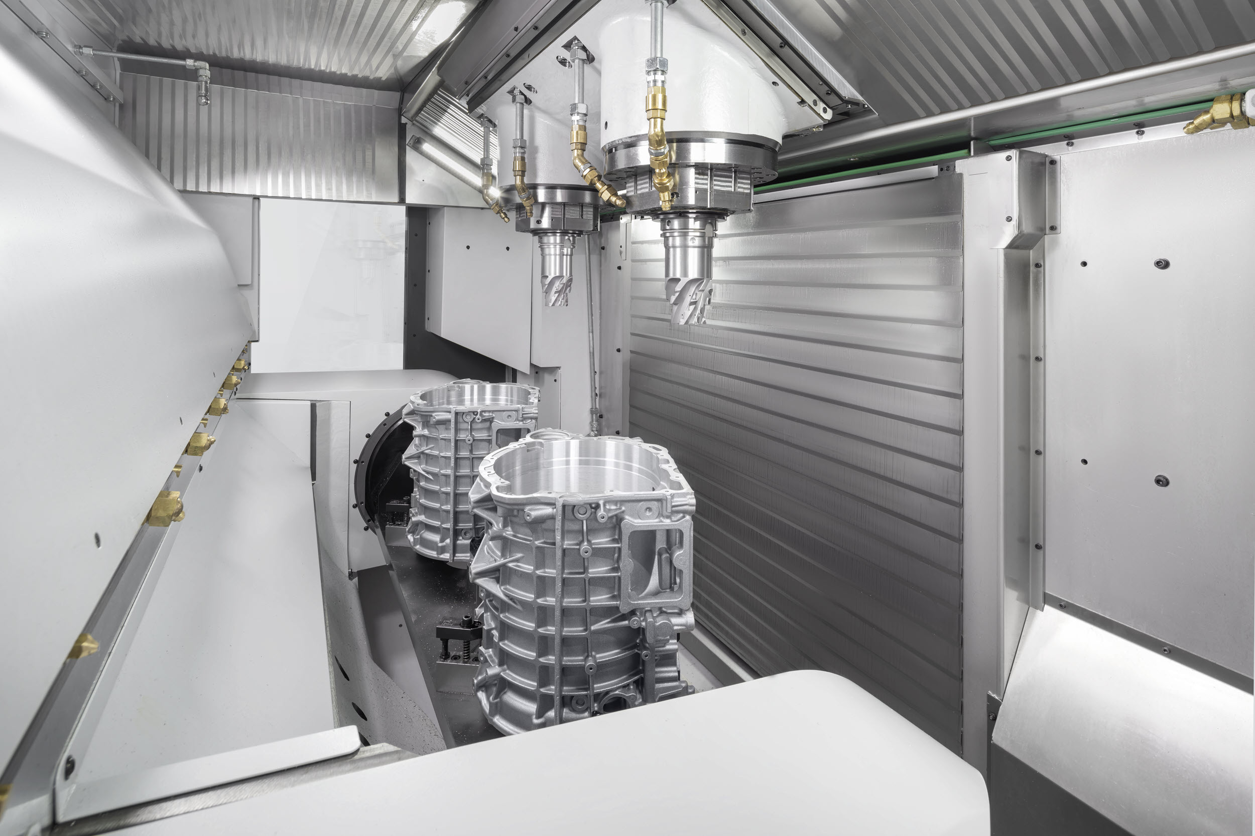

Bild 1: Ein innovatives Highlight der CHIRON Group auf der AMB 2022: Die DZ 22 W five axis im Livebetrieb, Zukunftsmaschine für komplexe Bauteile für E-Mobility und Aerospace.

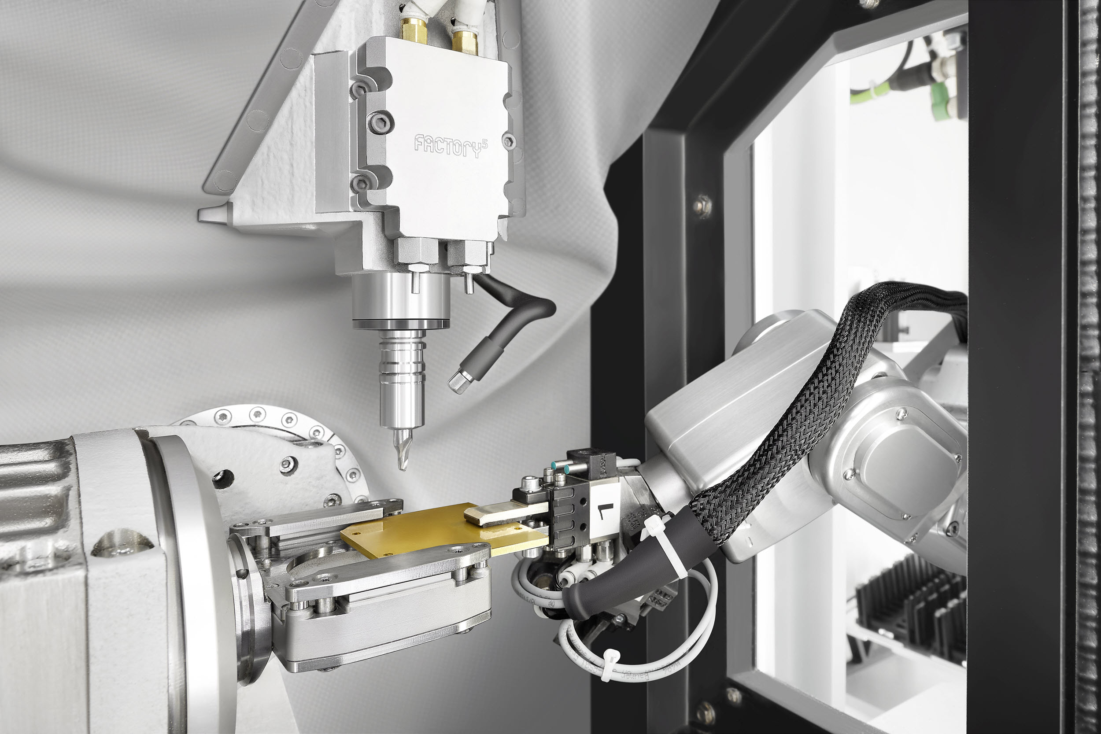

Bild 2: Plug-and-Play-Lösung für automatisierte Mikrobearbeitung: die Micro5, kombiniert mit dem Handlingsystem Feed5.

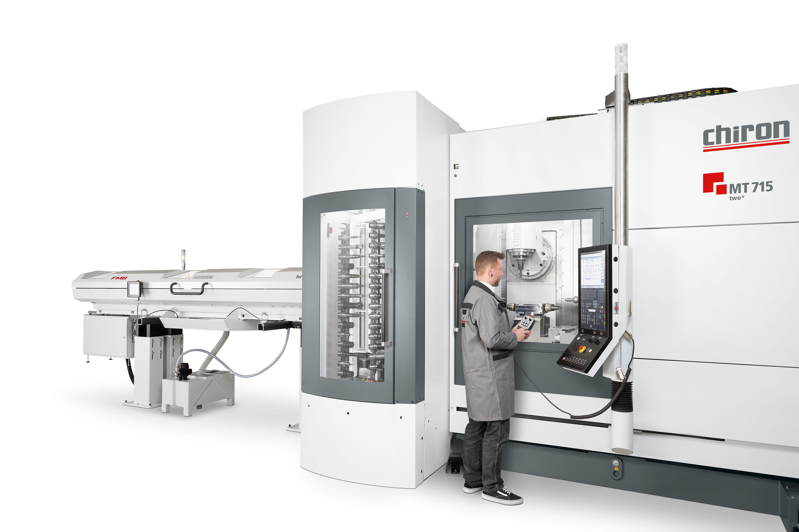

Bild 3: Die neue MT 715 two⁺ mit integriertem Werkstückhandling für multifunktionales Komplettbearbeiten von der Stange mit hoher Autonomie.

